L.S.V. organiseert: Eieren zoeken & lunch
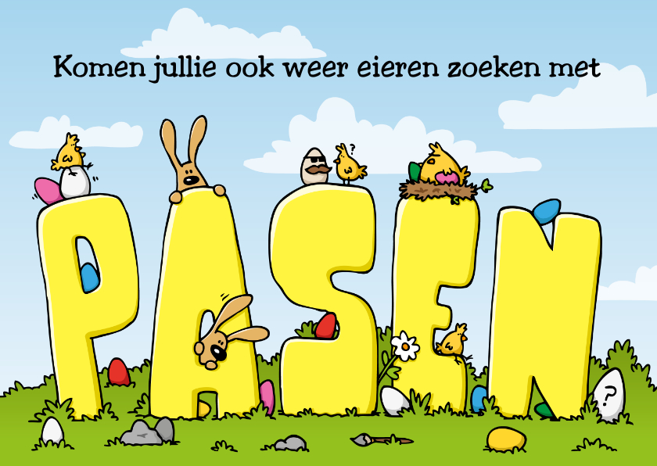

Inschrijfformulier – Paasactiviteit (alleen voor leden)
Datum: Zaterdag 4 april
Tijd: 10.00 uur – 13.00 uur
Kosten: €2.50 per persoon
Vol=Vol

Gegevens deelnemer:
Naam lid: ________________________________________
Naam deelnemend kind/ kinderen:
1. _____________________ 2. _____________________ 3. _____________________ 4. _____________________
Aantal personen: ________________________________
Telefoonnummer: _______________________________
E-mailadres: _____________________________________
Datum: ___________________________________________
Leidschendamse Speeltuin Vereniging 2026

